窥一“班”而知全“豹”
——小议影响幼儿运动游戏中亲社会行为发展的因素
常州市天宁区雕庄中心幼儿园 王 莉
《纲要》精神中指出：根据 5 ～ 6 岁幼儿身心发展的特点，在体育游戏活动时要把生命教育、生存教育、关爱教育作为其核心内容，突出强调幼儿的全面发展。在目标方面，应当把学生的情感、态度以及价值观作为游戏的出发点，所以儿童游戏时，我们要的不仅仅是健康的体魄、良好的品德、愉悦的情绪，还要挖掘出更多有价值的游戏精髓来促进幼儿多方面发展。本文试图通过两次观察案
例的比对，来谈一谈运动游戏中，可能促进幼儿运动游戏中社会行为的一些因素，为促进幼儿的亲社会行为发展的研究提供一些初浅的参考。
【观察目的】儿童豪豪游戏性质及游戏时的情绪反应以及社会交往的情况。
【观察方法】
事件取样
【行为定义】
行为名称 | 行为定义
无所事事行为 | 看着别人玩但不加入，东张西望
旁观者行为 | 看着别人玩，和别人说话或问问题
单独游戏 | 独自一人玩
平行游戏 | 和身旁的幼儿玩着一样的游戏，也不会想去影响或干预他人
联合游戏 | 团体中，幼儿们玩着类似的游戏，但是没有定义特色的角色或目标
合作游戏 | 幼儿们一起为完成某项作品或目标共同努力，如扮家家酒或团体游戏
【现场一】中心场地前，路老师提供了很多材料，有竹梯、三轮车、海绵棒、跨栏、小型塑料筐等，引导幼儿利用这些材料，玩开火车的游戏。本次材料提供游戏材料种类多、数量大于幼儿人数。
实录：
编号 | 姓名 | 时间 | 游戏情况 | 材料选择 | 行为性质
1 | 豪豪 | 2020.  10.29上午  9:55 | 选择了一辆自行车骑了起来，在骑行的过程中，豪豪的车轮一直跟随着前面一辆车的后轮，他的后面也一直跟着一辆小车，三辆小车组成的小火车绕着操场转圈圈，几乎没有断开过。 | 自行车 | 平行游戏
2 | 豪豪 | 10:00 | 豪豪放下了自行车，看到旁边的几位小朋友玩的竹梯火车，他也想拿竹梯，可是竹梯太重了他一个人搬不动，于是他想加入同伴的竹梯火车中，他一边往他们的竹梯里面钻，一边喊：“等等我，等等我！”可是玩竹梯火车的几位小朋友玩的太投入，跑的速度太快了，豪豪并没有能够成功的加入到他们的队伍当中。 | 竹梯 | 旁观者行为
3 | 豪豪 | 10:02 | 豪豪无所事事的拿起了一个跨栏独自玩了起来 | 跨栏 | 无所事事行为
4 | 豪豪 | 10:04 | 他有换了一根海绵棒玩了一会，随后又跑到其他小朋友的自行车后面转了一圈，找到一辆自行车摸一摸、玩一玩。 | 海绵棒  自行车 | 平行游戏
附：照片
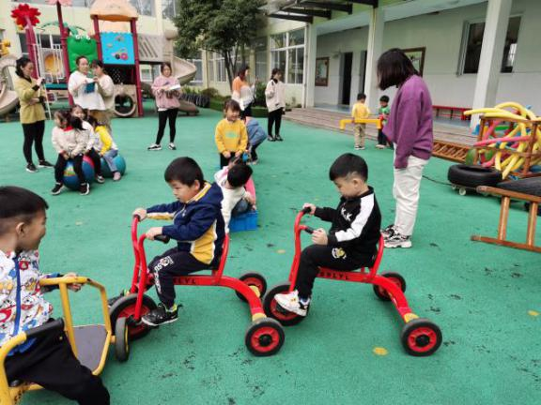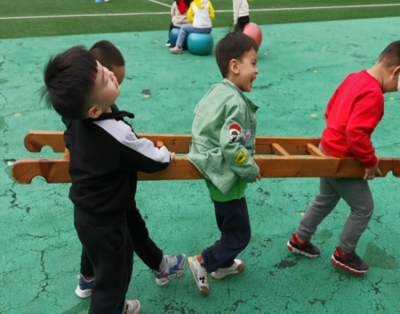
【现场二】中心场地前，路老师给幼儿提供的游戏材料减半，数量小于幼儿人数。
实录：
编号 | 姓名 | 时间 | 游戏情况 | 材料选择 | 行为性质
1 | 豪豪 | 10:10 | 豪豪选择一个跨栏独自玩。 | 跨栏 | 单独游戏
2 | 豪豪 | 10:12 | 豪豪向老师求助：“老师，没有人在我的后面。”路老师：“那边有许多小朋友玩的是跟你一样的玩具，你可以跟他们一起玩。”豪豪走过去，想要跟他们一起开火车，可其他小朋友还是很开心的在玩开火车，并没有注意到豪豪的想要加入。 | 无 | 旁观者行为
3 | 豪豪 | 10:13 | 豪豪再次向老师求助：“老师，他们还是不带我玩。”路老师：“你可以跟他们商量一下，告诉他们你想和他们一起玩。”豪豪听了老师的建议，跑过去说：“我和你们一起玩开火车好吗？”征得了他们的同意后，豪豪很开心的加入到跨栏组成的火车游戏的队伍当中，游戏时间持续了三分钟左右，大家一起玩的非常的开心。 | 跨栏 | 联合游戏
附照片：
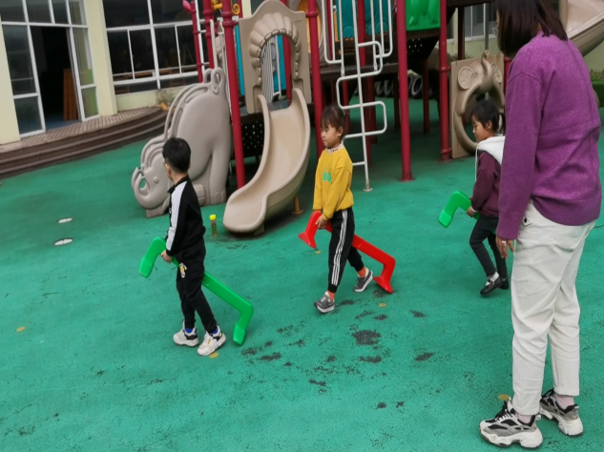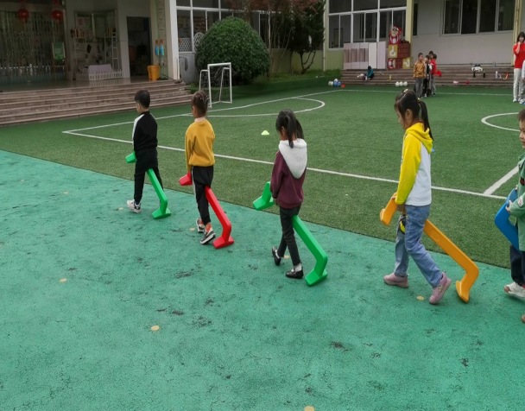
理性分析：
本次游戏场景一中，教师给幼儿提供多样的游戏材料，给予幼儿一个游戏主题开火车，使幼儿在游戏中有一个明确的目标，对幼儿游戏的创意性和合作性上有了一定的促进作用。案例中豪豪第一次游戏时，从材料的选择上，他一共玩了自行车、梯子、跨栏、海绵棒四种材料，对每种材料的专注时间分别是：自行车玩了5分钟、竹梯玩了2分钟、跨栏2分钟、海绵棒2分钟。豪豪在这一次的游戏过程中，只有第一次骑小车的时候遵守了游戏的规则，跟同伴玩着开火车的游戏，后面的环节频繁的更换游戏的材料，对每种材料的专注力仅限于2分钟左右。换竹梯材料时，豪豪尝试加入其它同伴的游戏中，第一次，他与同伴无沟通，想直接钻进竹梯加入其中，但是因为同伴速度较快没有成功。第二次与同伴沟通无果，两次的失败，使豪豪对于游戏的热情明显减少，后面的环节就是处于独自漫无目的的观望中。从场景一豪豪的游戏状态来看，游戏材料的多样，使得豪豪在材料的使用上不够专注，另外从社会交往能力方面可以看出，豪豪在游戏交往上，处于被动的状态，在与同伴的沟通交流上，也比较的欠缺。场景一中，豪豪的游戏行为是无所事事行为1次、平行游戏2次、无所事事行为1次。
场景二中，教师将游戏材料进行减少，豪豪对于游戏材料的选择上，明显专注的时间更长了。他从游戏开始一直到最后，只选择了跨栏一种材料。但是由于豪豪与同伴交往能力的欠缺，在发现自己没有人一起玩的时候，他选择了向老师求助，希望得到老师的帮助。第一次路老师给予的引导是：“那边有许多小朋友跟你一样的玩具，你可以跟他们一起玩。”可是豪豪还是没有能够成功的加入同伴的游戏中。第二次豪豪再次求助，这一次路老师给予的引导是：“你可以跟他们商量一下，告诉他们，你想和他们一起玩。”这一次，豪豪很顺利的加入了同伴的游戏中去了。从教师两次的干预情况来看，豪豪第一次没有成功，是因为他的自身社交能力的欠缺，他不知道怎么跟同伴说，同伴才会接纳他参与游戏。第二次，教师的干预具体明确，引导他跟同伴商量一下，明确的告诉同伴自己想参与游戏，所以，这一次豪豪在与同伴协商后，成功加入伙伴的游戏中去。《指南》中指出：教师要关注幼儿在活动中的表现和反应，敏感的察觉他们的需要，及时以适当的方式应答，形成合作探究式的师生互动。场景二中，豪豪的游戏行为是
单独游戏1次、旁观者行为1次、联合游戏1次。从两次案例的比对发现，通过教师对于幼儿材料的控制以及教师的干预，幼儿游戏行为得到很大的进步！
结论：
- 投放材料的种类、数量关系到幼儿亲社会行为是否产生。
我国著名的儿童教育家陈鹤琴先生说:“玩固然重要，玩具更为重要，必须有许多玩的东西来帮助才能玩得起来，才能满足玩的欲望。”华爱华认为玩具作为游戏的有机构成一方面有工具的作用，另一方面对游戏的内容和性质产生影响，因此，从玩具的变化看游戏的变化，进而看它对幼儿人格发展的影响，应是一条顺理成章的思路。很明显，游戏材料的提供是保证游戏的重要前提，游戏材料太多、太丰富，会分散游戏游戏的专注力。场景一中，豪豪的一大半的时间都在频繁的更换游戏材料，对于与同伴的交往上就明显忽视了，他更多的时间就是在摆弄材料。然而在场景二中材料减少后，这种情况就明显的得到了好转。
通过平时晨间活动观察我们还发现，一些体积较大的游戏材料在游戏或是收放时，很容易促进幼儿之间的互助的行为。如园内方形的木柜，幼儿在玩的过程中，发现搬运非常的不方便，所以他们会自主的组团一起翻滚方形的木柜，既调动了幼儿与同伴的合作意识，还提高了解决问题的能力。
【策略建议】运动游戏中，给幼儿提供的器材的数量要适宜，符合儿童身高大小。同时还要能满足儿童体能上和心智上的挑战，鼓励和允许儿童、器材和成人间的互动，材料的选择要是幼儿喜欢的，品种不适宜太多太杂，这样会分散幼儿的注意力，太少也很容易发生争抢的行为。
- 教师介入的时机、方式关系到幼儿亲社会行为的发展水平。
幼儿园教育以游戏为基本活动，幼儿的游戏离不开教师的指导，教师指导游戏就需要介入到游戏中去。介入，并不是盲目地介入，而是适时介入，介入的目的是引导幼儿继续游戏，促进幼儿游戏向高一级水平发展。教师的指导作用有3个方面：1.给予孩子强有力的支持。2.给予孩子针对性的指导。3.欣赏孩子在游戏中的积极举动。当幼儿游戏中遇到困难寻求教师帮助，教师选择恰当时机进行指导是教师的智慧的体现，教师适时地介入游戏中进行指导，才能使游戏得以顺利开展，协助幼儿解决难题，从而达到游戏的效果。当然教师的干预是否有效，跟幼儿的能力发展也是有着非常密切的关系。对于能力偏弱的幼儿，教师的引导还是要有针对性，这样对幼儿的干预才会起到积极的效果，所以对于不同幼儿，教师干预要灵活机制，要符合幼儿能力发展特点。
在运动游戏中，当发现幼儿出现亲社会行为时，教师可以用榜样激励、语言强化，同伴分享等方式刺激幼儿行为；可以用案例故事、照片解说等方式来引导幼儿分享交往方式，以提高幼儿的亲社会行为交往水平。教师介入可以让幼儿借助运动游戏，通过自由、自主的交往以及后续的分享来不断提高自己的社会交往水平。
【策略建议】
1.多观察幼儿游戏中的社会交往行为，用手机录像、照片等方式记录下来，利用晨间谈话、课间谈话的方式引导幼儿一起探讨，哪些行为是亲社会行为，是值得大家学习的，哪些行为能够促进游戏开展的更好，以促进幼儿互相模仿，生发更多的亲社会行为。
2.适时介入，当幼儿在交往上遇到困哪时，教师可以给与一定的建议，帮助幼儿掌握更多的交往技巧，促进幼儿交往水平的提高。
结合笔者在一日生活中的观察，除去材料与教师指导两个因素，以下因素对幼儿的亲社会行为的影响也较为明显。
一、环境、场地对幼儿亲社会行为的发展有隐性的间接影响。
笔者认为儿童户外游戏环境应有助于学习和发展场地的选择，对于幼儿社会行为的影响也是很重要因素。笔者通过平时对幼儿晨间活动的观察发现：我园拓展园中野战区，幼儿社会性交往的行为明显多于其他场地，原因可能是因为野战区游戏竞争性强、斜坡攀爬以及荡秋千时很容易形成互助的行为，另外小池塘上的过小桥以及大型器械过荡桥，谦让行为的次数也是明显高于其他场地，当然这些场地上，争抢行为也很容易产生。而空旷的中心场地，社会性交往的产生的频率就明显少于这些场地。由此可见，环境支持与运动游戏的社会行为也有很大的关系。
二、个体认知水平对幼儿亲社会行为的发展有显性的制约作用。
一些其他的社会因素变量也应当引起研究者的重视，如个体的认知水平也是影响幼儿亲社会行为的重要因素。个体认知水平包括语言发展水平、社会交往技巧、动作发展水平等。这些发展水平与每位幼儿的家庭教养方式有着很大的关系，孩子一出生父母就担任起了孩子的第一任教师这个重要角色，父母对孩子的教养态度和教养方式对孩子的认知水平起着重要作用。所以，幼儿在游戏过程中表现为亲社会行为还是反社会行为，与家庭教养方式有很大的关系，我们在研究过程中，采用一些调查小问卷的形式，侧面了解每一位幼儿家庭教育的情况，进行有针对性的引导，提高幼儿亲社会交往能力。因为亲社会行为是一种利他、利己的行为，这种行为是值得提倡和推广的，所以，在整个家园共育的过程中，我们联系家长多关注幼儿社会交往，鼓励幼儿亲社会行为，放大幼儿利他行为、互动行为、谦让行为等等，帮助孩子改变不正确的行为，久而久之，幼儿游戏亲社会交往能力就会得到很大的进步！
游戏是和儿童成长不可分离的要素，它是儿童在学习和发展中自然发生的过
程。生态运动中，幼儿身心应该是最放松的、最自然的状态，在这样的状态中，我们应该多创设有利于幼儿多方面发展的空间，挖掘幼儿多方面能力的发展，对于幼儿养成良好的人格起着至关重要的作用。希望通过我们初浅的研究，能够帮助学龄前儿童发展身体素质的同时，在心理健康的发展以及社会性发展上也能得到一定的助力！

